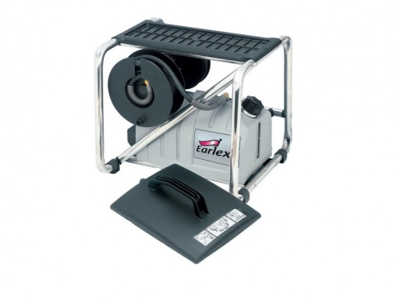



**Behangafstomer 230V**

- Voltage: 230V

- Eigen gewicht: 9,2 kg

- Vermogen: 2900W

- Frequentie: 50 Hz

- Vulinhoud: 7,5 ltr.

- Opwarmtijd: koud-20 min

- Stoomtijd: circa 60 min

- Kabellengte: 5 mtr.

- Stoomslanglengte: 5 mtr.